重庆理工大学计算机学院 | 文 档 编 号 | 产品版本 | 密级
重庆理工大学计算机学院 | XK-DN-2000-10-11-11 | V 1.0
重庆理工大学计算机学院 | 产品名称：客服系统 |  | 共 69页

任务管理系统项目
需求规格说明书
(仅供内部使用)



组 长： 贺磊 11303080204
组 员： 龚翔 11203080108
谭汉 11103080521
指导教师：

重庆理工大学计算机学院
2016年07月6日

修改记录
版本号 | 修改人 | 修改日期 | 修改说明 | 审核人

目录
1 引言 5
1.1项目名称 5
1.2编写目的 5
1.3项目背景 6
1.4名词解释 7
1.5参考资料 7
2任务概述 9
2.1项目总体目标 9
2.2业务需求 10
3．功能需求 19
3.1功能总体描述 19
3.2前台用户主页 20
3.2.1 业务概述 20
3.2.2 需求列表 25
3.2.3 实体类 26
3.3我的中心 28
3.3.1 业务概述 28
3.3.2 需求列表 35
3.3.3 实体类 36
3.4基础数据统计 38
3.4.1 业务概述 38
3.4.2 需求列表 45
3.4.3 实体类 45
3.5 客服评估 48
3.5.1 业务概述 48
3.5.2 需求列表 51
3.5.3 实体类 51
3.6知识库管理 55
3.6.1 业务概述 55
3.6.2 需求列表 61
3.6.3 实体类 62
4 非功能需求 64
4.1时间特性 64
4.2适应性 64
4.3安全性 64
4.4可靠性 65
4.5可扩充性 65
4.6互操作性 65
4.7健壮性 65
4.8易使用性 65
4.9可维护性 65
4.10可移植性 65
4.11可重用性 65
5关键技术 65
5.1B/S架构 66
5.1.1基本概念 66
5.1.1B/S架构的优点 66
5.2负载均衡技术 66
5.3HighCharts图表库 67
5.4AngularJs框架 68
5.4.1基本信息 68
5.4.2 AngularJs的优势 68
5.5Bootstrap框架 69
6接口说明 70
6.1软件接口 70
6.2硬件接口 70

1 引言

1.1项目名称
项目名称：客服平台
甲方：重庆港澳大家公司
乙方：重庆理工大学软件工程创新实验室-B305
乙方团队构成：重庆理工大学软件工程创新实验室-B305-外包开发团队，本项目由外包团队三人加指导老师组成。开发成员分别是，组长：贺磊，成员：龚翔、谭汉。由一名指导老师负责指导项目和对外沟通。
分工：指导老师负责对外的交流，沟通，并指导项目的开发；组长贺磊：负责项目的任务分配，进度的监督，需求的梳理，以及项目相应的开发；成员：龚翔和谭汉负责项目具体模块的开发。
系统类型：任务管理系统

1.2编写目的
本项目名为“客服平台”，是为重庆港澳大家公司开发的一个致力于为公司内部服务人员提供与客服在线聊天，在线通话的平台。
“客服平台”减少了服务人员的工作量和工作复杂度，解决了客服问题不能及时处理的问题。客户再也不用担心问题不能及时反馈了，问题不能及时处理了。服务人员也不用担心，反馈问题的工作量大，难解决了。“客服平台”实现“接收问题”，“了解问题详情”，“用户沟通”，“解决问题”，一系列化流程。“客服平台”帮客户解决“问题”，帮服务人员解决“难题”。
“客服平台”的设计与实现，不仅实现了服务的高能化，而且提高了服务工作效率。不仅方便了客户，而且减少了服务人员的负担。不仅实现了智能化服务流程，而且实现了全时全地的服务方式。可以大大的降低客服人员的数量。
本文档详细、准确和全面定义任务管理系统的外部行为，设计约束，以及其它相关因素，指导软件系统的后续开发工作，进一步定制软件开发的细节问题，为软件需求者(软件使用者)与软件设计者能更好的交流、沟通提供书面途径。同时本说明书还是《用户手册》和《测试计划》的编写依据。
本文档可作为任务管理系统设计人员，技术支持人员，程序员，测试人员，使用人员的参考资料。

1.3项目背景
重庆港澳大家软件产业有限公司 成立于1997年10月，具有丰富的行业管理软件开发、管理、服务经验。近年来，公司在不断完善各项软件产品的同时，以多年进行软件开发、实施积累的管理经验，结合当前信息化发展最前沿的技术，帮助政府及企事业单位的应用管理和决策信息化提供优秀的解决方案为政府及企事业单位提供信息化的解决方案与电子商务服务。
重庆港澳大家公司帮助政府设计的政府系统非常庞大，分为电子交易系统，文委系统，专家呼叫系统等一系列系统，港澳公司致力于为每个系统提供完善的服务体系，为每个系统解决问题，为每个用户解决问题。并且客服问题进行相应的统计，所以提出了“web客服平台”，为公司的客服人员提供一个网络服务平台，不在是只能电话服务。大大的降低工作的复杂度和提高了工作效率。
在线客服系统是一种网页版即时通讯软件的 统称。相比较其他即时通讯软件（如QQ、MSN等），它实现和网站的无缝结合，为网站提供和访客对话的平台；网站访客无需安装任何软件，即可通过网页进行 对话。在线客服系统共有的一个特点是：网站的所有者想要使用在线客服系统，必须先向在线客服系统申请一个帐户，然后生成网页标签，就是一段代码，然后把这 段代码嵌入到网站网页当中。用申请的帐户登录在线客服系统，就可以开始用了。
客服系统可以说是服务重庆港澳大家公司的所有其他平台，在其他平台提供服务平台提供接口，在线的为各个平台提供服务，解决各个系统的服务问题，需求问题，技术问题。

1.4名词解释
客服平台：在线客服系统是一种网页版即时通讯软件的 统称。相比较其他即时通讯软件（如QQ、MSN等），它实现和网站的无缝结合，为网站提供和访客对话的平台；网站访客无需安装任何软件，即可通过网页进行 对话。在线客服系统共有的一个特点是：网站的所有者想要使用在线客服系统，必须先向在线客服系统申请一个帐户，然后生成网页标签，就是一段代码，然后把这 段代码嵌入到网站网页当中。
在线服务：在线服务是指利用互联网技术，向用户提供线上服务的方式。主要分为应用程序在线服务和人力资源的在线服务。
即时通信(IM)：是指能够即时发送和接收互联网消息等的业务。自1998年面世以来，特别是近几年的迅速发展，即时通信的功能日益丰富，逐渐集成了电子邮件、博客、音乐、电视、游戏和搜索等多种功能。即时通信不再是一个单纯的聊天工具，它已经发展成集交流、资讯、娱乐、搜索、电子商务、办公协作和企业客户服务等为一体的综合化信息平台。

1.5参考资料
[1] 客服平台系统规格说明书. 贺磊，龚翔：重庆理工大学软件工程鹰眼创新实验室，2016.
[2] 客服平台详细设计文档. 贺磊、龚翔、谭汉：重庆理工大学软件工程鹰眼创新实验室，2016.
[3] UML建模实例详解. 龚翔、谭汉：重庆理工大学软件工程鹰眼创新实验室，2016.
[4] 客服平台界面UI设计. 刘中芹：重庆理工大学软件工程鹰眼创新实验室，2016.
[5] 客服平台界面原型设计. 贺磊：重庆理工大学软件工程鹰眼创新实验室，2016.
[6] 客服平台数据结构设计. 贺磊：重庆理工大学软件工程鹰眼创新实验室，2016.
[7] 参考文献：“在线客服系统的设计与实现毕业论文”.土豆网，2015.
[8] Karl E.Wiegers．软件需求(第2版)(Software Requirements)[M]．刘伟琴，刘洪涛译．北京：清华大学出版社，2004．
[9] 姜同强．信息系统分析与设计[M]．北京：机械工业出版社，2008．
[10] David C.Hay．需求分析[M]．北京：清华大学出版社，2008．
[11] 范晓平．UML建模实例详解．北京：清华大学出版社，2005．

2任务概述

2.1项目总体目标
总体目标：减少了服务人员的工作量和工作复杂度，解决了客服问题不能及时处理的问题。服务人员也不用担心，反馈问题的工作量大，难解决了。“客服平台”实现“接收问题”，“了解问题详情”，“用户沟通”，“解决问题”，一系列化流程。“客服平台”帮客户解决“问题”，帮服务人员解决“难题”。
“客服平台”的设计与实现，实现了服务的高能化，提高了服务工作效率。不仅方便了客户，而且减少了服务人员的负担。不仅实现了智能化服务流程，而且实现了全时全地的服务方式。可以大大的降低客服人员的数量。“客服平台”使用户更加便捷的反馈意见，提出建议。
应用目标：为重庆港澳大家公司的所有其他系统提供服务反馈平台，为用户提供服务反馈平台，为公司提供信息统计平台。为客服和用户提供一个在线交流平台。
关联：服务重庆港澳大家公司的所有其他平台。
用户特点：客服平台是面向所有重庆港澳大家公司的系统。并且重庆港澳大家公司，帮助政府及企事业单位的应用管理和决策信息化提供优秀的解决方案为政府及企事业单位提供信息化的解决方案与电子商务服务。那么用户基本分为两类：政府人员，事业单位使用人员。
预期使用程度：

任务分配：
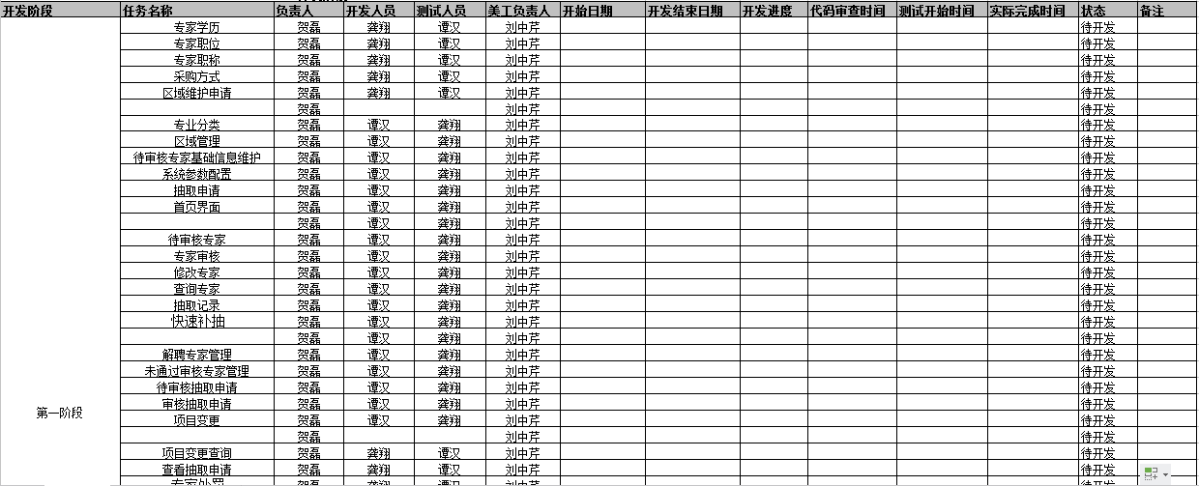
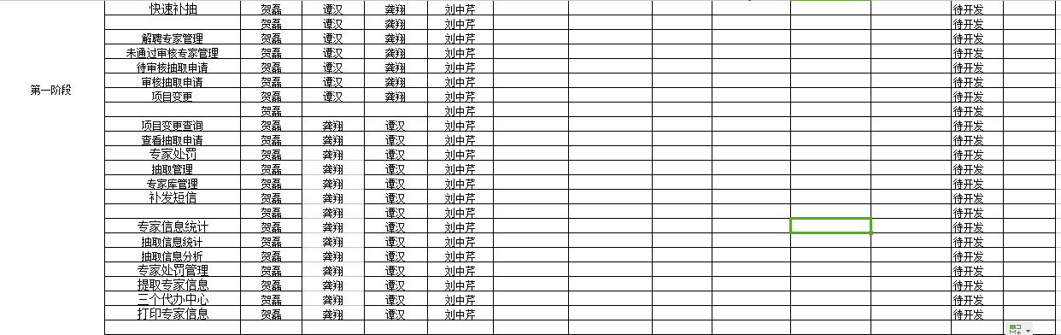

2.2业务需求
开发本系统旨在提高工作效率、方便管理、节约成本。

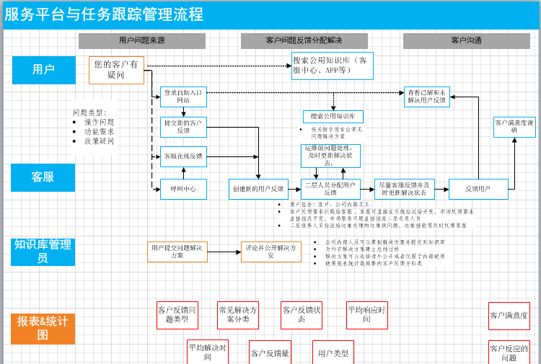
- 入口
1.疑问反馈入口：入口作为用户进入疑问反馈界面，根据自身情况，反馈疑问。
2.登录入口：登录入口，相关人员（一般为公司内部人员客服）进入登录界面，进入后台管理，进行工作。
- 反馈
1.反馈页面：单独的页面，用户进入，可以有三种方式进行，疑问的反馈，但是需要自己进行选择。
（1）自主反馈：当用户选择自主反馈，则和智能机器人（机器人问题解决方案来源：搜索公共知识库）进行疑问的交流，互动等，根据用户的疑问的解决程度，用户可以选择，“解决”，“未解决”操作。“解决”则会有对本次服务的满意度评定，之后本次服务结束。但是用户的疑问“未解决”，则会新建疑问，对用户的疑问提交到二层人员解决。但是用户也可以选择不在提交到二层解决，进行相应的满意度评定。用户和二层人员进行疑问的交流，根据实际情况，进行相应的满意度评定。
（2）在线反馈：当用户选择在线服务，那么用户则会和公司在线服务人员（在线服务人员：公司二层人员）进行交流，根据用户的疑问的解决程度，用户可以选择，“解决”，“未解决”操作。根据疑问的解决情况对本次服务的满意度评定，之后本次服务结束。
（3）电话反馈：当选择电话反馈服务时，则进行电话交流，在网页进行呼叫电话服务人员（电话服务人员：一层人员，只有电话反馈有一层服务人员。），疑问反馈，用户选择“解决”，“未解决”。“解决”根据疑问的解决情况对本次服务的满意度评定，之后本次服务结束。但是用户的疑问“未解决”，则会新建疑问，对用户的疑问提交到二层人员解决。但是用户也可以选择不在提交到二层解决，进行相应的满意度评定。用户和二层人员进行疑问的交流，根据实际情况，进行相应的满意度评定。
（4）疑问数据展示：反馈页面不光有疑问的反馈，还有疑问数据的展示，可以查看所有提交的疑问和相应的解决方案。可以搜索自己提交的疑问，并查看解决方案。
- 登录
- 登录权限设置：
- 管理员：具有所有数据查看并操作的权限。
- 在线客服人员：具有对自己相关数据的查看权限，并且有相应的工作界面和指派问题的权利。
- 电话服务人员（一层人员）：具有对自己相关数据的查看的权限。
- 公司内部人员：公司内部人员可以草拟解决方案并提交到知识库。
2.账户申请：相关人员可以进行账号的申请（申请人员暂定为服务人员或者公司内部人员），申请进入申请账号弹框，信息包括申请人员的基本信息。在登陆页面的账户申请，必须经过管理员或者上层人员的审核通过才能正式使用。
3.忘记密码：已有账号的用户，如果忘记密码，可以进行重置密码操作，用户填写自己的基本信息，系统进行核对，无误之后就可以进行密码的重置，修改。
- 后台首页（我的中心）
- 管理员后台首页：管理员后台首页，包括所有的快捷操作，包括几大板块，“待办事项”,“我的考核”，“服务统计”，“满意度统计”，“投诉统计”。
- 在线客服人员：在线客服人员首页，包括自己权限相应的快捷操作，包括几大板块，“待办事项”,“我的考核”，“服务统计”，“满意度统计”，“投诉统计”。
- 电话服务人员（一层人员）：电话服务人员首页，包括自己权限相应的快捷操作，包括几大板块，“待办事项”,“我的考核”，“服务统计”，“满意度统计”，“投诉统计”。
- 公司内部人员：公司内部人员首页，比较简单，只会展示一些相应的数据统计，和权限拥有模块的快捷操作。
注：①根据不同的用户进入我的中心，展现的数据，操作等都呈现不一致。②快捷操作：点击可以直接进入相应的操作页面。③所有我的中心统计数据，都是管理员权限统计所有的数据，其他权限统计自己相应的数据。④根据不同权限，快捷操作的板块包含的小的操作可能不一样。
- 用户管理
1.用户管理：用户的增加，批量删除，单条数据删除，修改，查询，查看，批量启用，禁用操作。
- 系统设置
1.系统设置：客服平台的，常规数据的设置，适用于整个系统。例如：在线服务时间，服务渠道，提交意见是否需要审核，解决方案权限（对外或者只能对内）等一系列数据。
（1）系统设置权限：不同的用户显示的系统设置不同，根据不同的权限，显示不同的设置。管理员可以设置所有的基础设置。
注：公司内部人员没有此模块。
- 平台在线客服管理
1.平台在线客服管理：在线客服的增加，批量删除，单条数据删除，修改，查询，查看，批量启用，禁用操作。
注：只是管理员能查看这个模块。
- 平台电话客服管理
1.平台电话客服管理：电话客服的增加，批量删除，单条数据删除，修改，查询，查看，批量启用，禁用操作。
注：只是管理员能查看这个模块。
- 文件管理
1.文件管理：文件（视频，文档）管理，客服平台所有文件的管理，可以进行基本的操作。
- 所属业务管理
1.业务管理：客服平台是解决不同系统的疑问，问题，针对不同系统的不同业务进行管理。方便进行业务的分类，所有的问题都是根据。
注：只有管理员才会拥有业务管理模块。
- 在线客服工作
1.在线客服工作页面：在线客服服务的工作页面，主要工作是在线（页面在线）为用户解决问题。以及，自己处理问题的数据表格统计和一系列操作相关的操作。
（1）权限设置：在线客服服务人员才拥有这个权限。
（2）状态：客服服务人员进入工作页面，即显示当前人员的工作状态，工作人员也可以自己调节公共工作状态，列如：进入页面显示空闲，用户的提交的疑问就可以和客服在线沟通解决，当客服在和一个用户沟通的时候，状态显示为忙碌，则暂时不能处理其他的疑问。
（3）工作页面数据展示：进入工作页面，则会表格默认显示当前没有解决的问题，也可以自己筛选自己解决过的问题。并且有相应数据的查询功能。还有问题登记快捷键，进入疑问问题填写页面。
（4）表格数据操作：表格数据会按解决状态展示。①解决：客服人员，可以查看问题数据，进入问题详情页面，填写解决方案解决。②编辑：如果客服人员不能解决，则可以对问题数据进行相应的编辑，给相应的人员解决。③：激活：对已近解决的问题，可以在次激活进行解决。
（5）疑问交流页面：当客服人员处理空闲状态的时候。用户在疑问入口提交疑问，在客服服务人员的工作页面会自动展示疑问提交窗口。和用户进行交流，客服人员也可以关闭窗口。但是用户的疑问会显示在疑问列表显示未解决，用户会进行满意度评定。
- 电话服务
1.电话服务页面：电话在线服务页面，主要工作是页面电话在线（页面电话）为用户解决问题。以及，自己处理问题的数据表格统计和一系列相关的操作。
（1）权限设置：在线电话服务人员才拥有这个权限。
（2）状态：电话服务人员进入工作页面，即显示当前人员的工作状态，工作人员也可以自己调节公共工作状态，列如：进入页面显示空闲，用户的提交的疑问就可以和电话在线沟通解决，当客服在和一个用户沟通的时候，状态显示为忙碌，则暂时不能处理其他的疑问。
（3）工作页面数据展示：进入工作页面，则会表格默认显示当前没有解决的问题，也可以自己筛选自己解决过的问题。并且有相应数据的查询功能。还有问题登记快捷键，进入疑问问题填写页面。
（4）表格数据操作：表格数据会按解决状态展示。①解决：电话服务人员，可以查看问题数据，进入问题详情页面，填写解决方案解决。②编辑：如果电话服务人员不能解决，则可以对问题数据进行相应的编辑，在提交给二层人员解决。③：激活：对已近解决的问题，可以在次激活进行解决。
（5）疑问交流页面：当电话服务人员处理空闲状态的时候。用户在疑问入口提交疑问，在电话服务人员的工作页面会自动展示电话接听弹框。和用户进行交流，电话服务人员也可以拒绝接听，但是用户的疑问会显示在疑问列表显示未解决。用户会进行满意度评定。
- 问题管理
1.问题管理页面：管理客服系统所有的疑问数据，并且对数据的一系列操作。
（1）权限设置：根据不同的权限加载不同的数据，管理员加载所有的“问题”数据。其他权限只能加载自己对应的数据。
（2）功能：①查询：数据可以根据，“问题”，“所属系统”，“所属业务”，“状态”，“角色”，“区域”，“时间”等条件查询数据。②查看：所有权限都有查看功能，进入相应的数据详情页面。③新增：所有的权限都有问题新增的权限，但是普通的人员（公司内部人员，在线客服服务人员，电话服务人员等）提交的问题数据必须要上级人员审核才能通过，高级人员可以直接申请，并且高级人员有数据的修改功能。④导出：页面问题数据的导出功能。⑤解决方案：进入疑问解决方案填写页面。展示相应问题，并填写问题相应的解决方案。
- 客服反馈类型统计
1.客服反馈类型统计：在所属业务管理页面设置了所有系统和相应的子系统。本页面统计用户反馈系统业务的数量。
（1）权限设置：公司内部人员没有，其他权限都具有查看本页面的权限。
（2）页面功能：根据时间，系统或者子系统类型，进行数据的查询。
（3）页面具有数据的对比功能：可以把不是时间段的数据进行对比。也可以把不同系统的数据进行对比，或者是相同系统的不同子系统的数据进行对比。
- 常见问题解决方案统计
1.常见问题解决方案统计：针对不同问题的解决方案的统计（不同的问题，有多种解决方法，对不同问题解决方法的数量统计）。
（1）权限设置：公司内部人员没有，其他权限都具有查看本页面的权限。
（2）页面功能：查询不同时间段的数据，查询不同问题的解决方案。
- 平均响应时间统计
1.平均响应时间统计：对于用户提交疑问到在线客服服务人员或者在线电话服务处理疑问的时间统计。
（1）权限设置：公司内部人员没有，其他权限都具有查看本页面的权限。
（2）页面功能：查询，可以根据不同的时间段，或者不同的方法（电话，在线服务等），进行数据的查询展示。
（3）页面具有数据的对比功能：可以在不同时间段类，不同的服务方式，的数据。进行对比。查看相应情况，对比不同服务方式的效率。
- 平均解决问题时间
1.平均解决问题时间统计：对于用户提交疑问到在线客服服务人员或者在线电话服务解决疑问的时间统计。
（1）权限设置：公司内部人员没有，其他权限都具有查看本页面的权限。
（2）页面功能：查询，可以根据不同的时间段，或者不同的方法（电话，在线服务等），进行数据的查询展示。
（3）页面具有数据的对比功能：可以在不同时间段类，不同的服务方式，的数据。进行对比。查看相应情况，对比服务方式的效率。
- 用户疑问类型统计
1.用户疑问类型统计：对于不同用户类型，提交的问题进行数据统计。
（1）权限设置：公司内部人员没有，其他权限都具有查看本页面的权限。
（2）页面功能：查询，可以根据不同的用户类型，或者不同的问题类型进行数据的查询展示。
- 客户满意度统计
1.客户满意度统计：对于不同用户类型，提交的问题进行满意度数据统计。
（1）权限设置：公司内部人员没有，其他权限都具有查看本页面的权限。
（2）页面功能：查询，根据不同的用户类型，或者不同的问题类型进行数据的查询展示。
（3）对比：不同时间，不同问题类型，客户对服务的满意度的对比。
- 客服反馈状态
1.客服反馈状态统计：对于不同渠道的，不同时间段的客户量统计。
（1）权限设置：公司内部人员没有，其他权限都具有查看本页面的权限。
（2）页面功能：查询，根据不同的时间段，或者不同的问题渠道进行数据的查询展示。
（3）对比：不同时间，不同问题渠道的时间段进行统计对比。
- 客服反馈量
1.客服反馈量统计：对于整个系统的客户的反馈量的统计。
（1）权限设置：公司内部人员没有，其他权限都具有查看本页面的权限。
（2）页面功能：查询，页面是整个系统的反馈量的统计，有不同时间，不同问题类型，不同用户，不同渠道，不同服务方式的数据查询展示。
（3）对比：不同时间，不同问题类型，不同用户，不同渠道，不同服务方式对比。
- 疑问解决方案
1.疑问解决方案：公司内部人员对相应问题的解决方案提交解决方案，解决方案可以是，“文字解决方案”，“文档解决方案”，提交的解决方案，进入知识库，上层人员审核，通过才能进入正式知识库。
（1）权限设置：公司内部人员，包括客服服务人员，电话服务人员。
（2）功能：页面展示一类问题，或者一个问题的数据，也可以是自己选择问题，或者数据进行解决，解决者可以通过自己的技能，填写相关问题的解决方案，提交，也可以暂存自己解决方案，下次再进行填写。
- 知识库管理
1.知识库管理：所有的”疑问，问题“解决方案管理页面，管理公司内部人员对“疑问，问题”提交的文档或者文字的解方案。但是知识库管理页面只管理提交的数据，并不是正式数据。
（1）权限设置：权限都可以加载所有数据，只是操作不同。
（2）功能：①查询：根据不同的查询条件插件不同的数据，列如，“人员名称”，“时间”，“类型”，“状态”等。②删除：管理员权限可以删除相应的数据。③审核：管理员权限可以审核下层人员提交的数据，审核通过则进入正式知识库。审核不通过则会被退回。④查看：查看数据详情。⑤新增：点击进入疑问解决方案填写页面。
- 正式知识库管理
1.知识库管理：所有的”疑问，问题“解决方案正式数据管理页面。
（1）权限设置：权限都可以加载所有数据，只是操作不同。
（2）功能：①查询：根据不同的查询条件插件不同的数据，列如，“人员名称”，“时间”，“类型”，“状态”等。②删除：管理员权限可以删除相应的数据。③查看：查看数据详情。④新增：点击进入疑问解决方案填写页面。
- 方案退回
1.方案退回：不同的权限都拥有提交疑问的解决方案的功能，但是除了管理员，其他权限的解决方案是要进过管理员审核才能通过，进入正式知识库。
（1）权限设置：面向所有的权限。但是不同的权限加载的数据是同的，相应权限只能加载自己的数据。管理员加载所有的退回数据。
（2）功能：①查询：根据不同查询条件展示不同数据。②删除：自己权限只能删除自己提交的数据。③修改：自己权限只能修改自己的数据，并且在修改页面可以再次提交自己修改的数据。④查看：查看数据的详细内容。
2.3运行环境
操作系统：Microsoft Windows 2007
支持环境：fis3
数 据 库：Mysql 5.5

3．功能需求

3.1功能总体描述
“客服平台”主要分为前台用户页面、我的中心、基础数据管理、客服评估、知识库管理、报表统计这几大模块。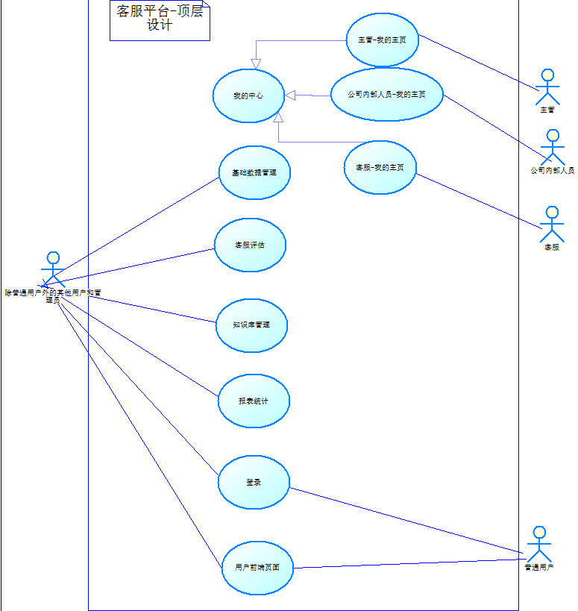

图3-1 系统顶层用例图
本系统的用户主要是：系统用户（包括重庆港澳大家公司其他系统的用户）、部门主要（管理员）、电话客服人员、在线客服人员、公司内部人员。
主要模块如下：
- 前台服务：客服平台分为前后台，前台页面主要是负责系统用户：前台首页是显示各大系统的热门问题，公司其他系统的相关链接。常见问题页面层次的更好的展示了系统的问题广利体系，更加的方便系统用户。在线服务为用户提供了与客服人员及时通信的功能。电话服务方便用户与客服人员电话通信。并且在前台提供系统投诉功能。
- 我的中心：后台人员的登陆的首页，在我的中心，有关后台人员权限数据的大体显示。
- 基础数据管理：系统的相关基本信息的设计，管理。
- 客服评估：客服人员的评分体系设计。
- 知识库管理：本系统的在所有的用户问题中筛选的比较具有广泛性和实用性的问题，为系统提供一套基本的知识体系。
- 报表统计：系统中所有的数据的统计。

3.2前台用户主页

3.2.1 业务概述
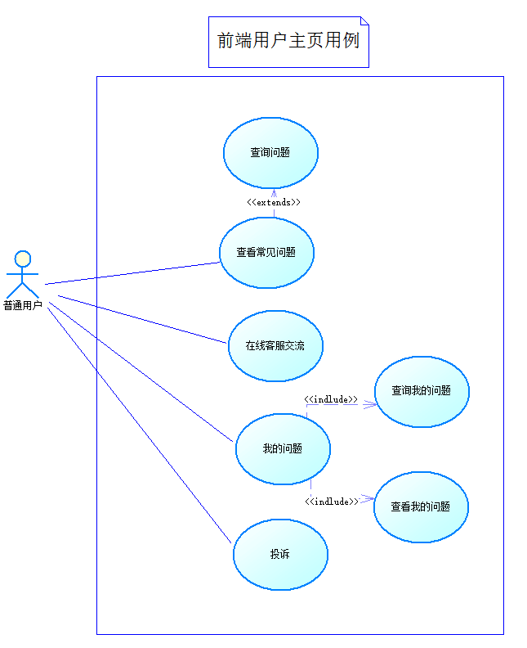
图3-2 用户前端模块用例图
前端用户主页用例是“客服平台”前端面向客户，所有用户有具有这个用例。用户在前端页面看查看客服服务平台的相关信息。公司的相关推送在前台页面展示，用户可以查看相关的热门问题，也可以在前端的问题页面搜索自己想要查找的问题。前台首页是显示各大系统的热门问题，公司其他系统的相关链接。常见问题页面层次的更好的展示了系统的问题广利体系，更加的方便系统用户。在线服务为用户提供了与客服人员及时通信的功能。电话服务方便用户与客服人员电话通信。并且在前台提供系统投诉功能。
以下表格是每个用例的详细描述。
用例名称: | 用户前台-首页
活动者: | 系统用户
用例目标: | 查看热门问题，搜索自己想要了解的问题。
前置条件: | 查询界面必须处于激活状态且有正确的数据。
后置条件: | 系统记录问题的访问量。
事件流
活动者 |  | 系统响应
基流
当用户点击搜索，实现系统的数据的查找。
 |  | 1.输入用户自己想要了解的相关问题的信息。
2.用户搜索到相关问题，点击了解详细情况（E-1）。
3.评论问题的相关回答是否满意，进行满意度的调查。 |  | 4.系统保存访问数据。
替代流
E-1：选择
E-1：高级搜索可以进行多类型和多检索词进行查询。
表3-1 前台首页用例描述
用例名称: | 前台-常见问题
活动者: | 系统用户
用例目标: | 查看、搜索常见问题，搜索自己想要了解的问题。
前置条件: | 查询界面必须处于激活状态且有正确的数据。
后置条件: | 系统在输出窗口输出查询结果。
事件流
活动者 |  | 系统响应
基流
当用户点击菜单“查询”时，用例启动。
 |  | 1.系统提示用户选择查询条件,指定检索词。
2.用户选择查询条件（查询条件可以是任意等），指定检索词，提交。（E-1） |  | 3.系统根据用户指定的信息查找相关任务，输出查询结果。
替代流
E-1：高级搜索可以进行多类型和多检索词进行查询。
表3-2 常见问题用例描述
用例名称: | 在线服务
活动者: | 系统用户
用例目标: | 系统用户和客服在线聊天，解决用户的问题。
前置条件: | 必须进行用户登录。
后置条件: | 并已经登录成功。
事件流
活动者 |  | 系统响应
基流
系统用户和客服在线聊天，解决用户的问题。
 |  | 1.登录用户信息。
2.和在线客服及时在线通信。（E-1）
表3-3 在线服务用例描述
用例名称: | 前台-在线服务
活动者: | 系统用户
用例目标: | 系统用户和客服在web电话通信，解决用户的问题。
前置条件: | 必须进行用户登录。
后置条件: | 并已经登录成功。
事件流
活动者 |  | 系统响应
基流
系统用户和客服在web电话通信，解决用户的问题。
 |  | 1.登录用户信息。
2.和在线客服及时在线通信。（E-1）
表3-4 电话服务用例描述
用例名称: | 前台-投诉
活动者: | 系统用户
用例目标: | 对系统的提出相关的批评和建议。
前置条件: | 必须进行用户登录。
后置条件: | 并已经登录成功。
事件流
活动者 |  | 系统响应
基流
当用户点击投诉按钮时，用例启动。
 |  | 1.系统显示投诉页面。
2.用户填写投诉信息。 |  | 3.点击按钮（E-1），进行投诉。
替代流
E-1：选择
1. [用户点击取消]请求取消优速操作。 |  | 2. 此用例终止。
表3-4 投诉用例描述
用例名称: | 前台-我的问题记录
活动者: | 系统用户
用例目标: | 系统用户自己提问的问题的统计。
前置条件: | 必须进行用户登录。
后置条件: | 并已经登录成功。
事件流
活动者 |  | 系统响应
基流
当用户点击我的问题记录按钮按钮时，用例启动。
 |  | 1.系统显示我的问题记录页面。
2.搜索信息。 |  | 3.点击按钮（E-1），进行搜索。

表3-5 我的问题记录用例描述

3.2.2 需求列表
No | 需求说明 | P | 备注
2000 | 首页数据显示 | 5
2001 | 首页数据查询 | 5
2100 | 常见问题查询 | 5
2101 | 常见问题查询 | 5
2102 | 下载管理 | 5
2103 | 在线服务 | 5
2104 | 平台通知信息通知 | 5
2002 | 热搜问题 | 5
2003 | 公司广告 | 5
2200 | 电话服务 | 5
2201 | 历史服务查询 | 5
2202 | 在线服务远程协助 | 5
1200 | 我的问题记录展示 | 5
3000 | 问题记录搜素 | 5
3001 | 问题满意度 | 5
3002 | 投诉页面 | 5

3.2.3 实体类
问题在线服务/电话服务记录（TB_Pro_Record）
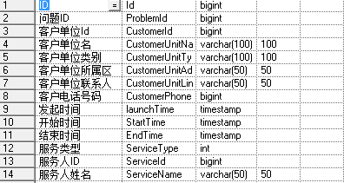
问题服务管理（TB_Pro）
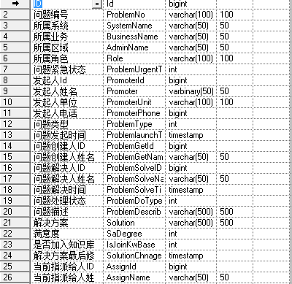
问题操作在线服务聊天记录（TB_Pro_Online）
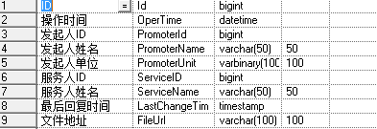
问题操作电话服务记录通话（TB_Pro_Phone）
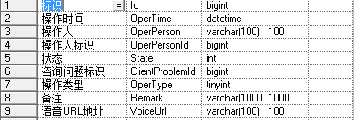
问题知识库管理(TB_Repository)
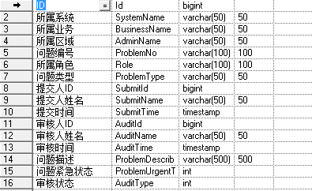
问题知识库解决方案管理(TB_Repository_Manager)
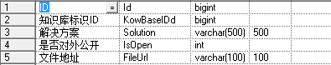

3.3我的中心

3.3.1 业务概述
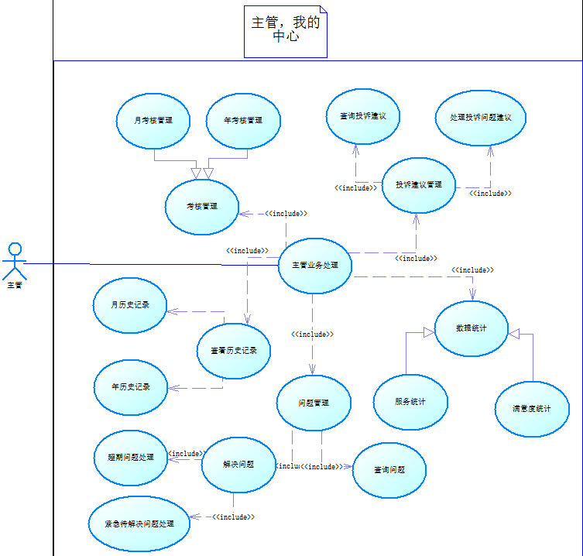
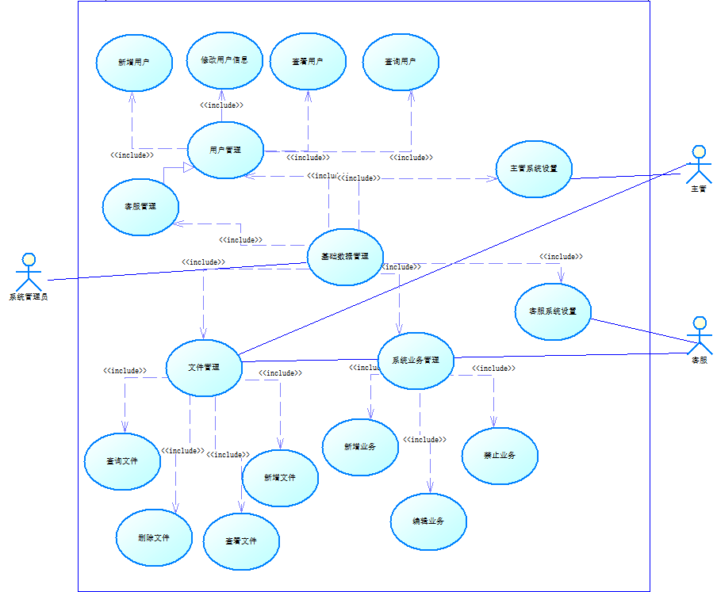
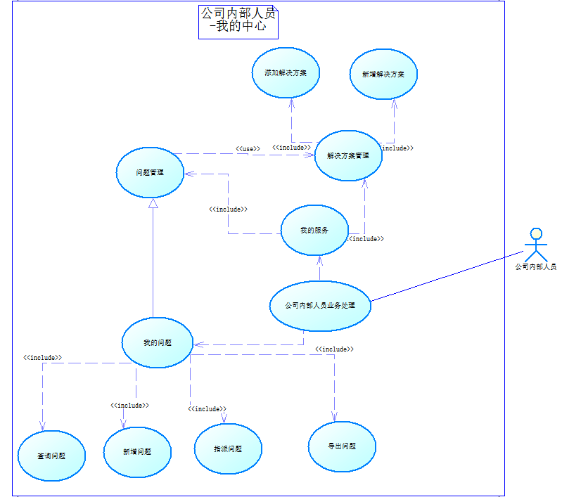

图3-3 我的中心用例图
登录权限设置：
- 管理员：具有所有数据查看并操作的权限。
- 在线客服人员：具有对自己相关数据的查看权限，并且有相应的工作界面和指派问题的权利。
- 电话服务人员（一层人员）：具有对自己相关数据的查看的权限。
- 公司内部人员：公司内部人员可以草拟解决方案并提交到知识库。
账户申请：相关人员可以进行账号的申请（申请人员暂定为服务人员或者公司内部人员），申请进入申请账号弹框，信息包括申请人员的基本信息。在登陆页面的账户申请，必须经过管理员或者上层人员的审核通过才能正式使用。
忘记密码：已有账号的用户，如果忘记密码，可以进行重置密码操作，用户填写自己的基本信息，系统进行核对，无误之后就可以进行密码的重置，修改。
后台首页（我的中心）
- 管理员后台首页：管理员后台首页，包括所有的快捷操作，包括几大板块，“待办事项”,“我的考核”，“服务统计”，“满意度统计”，“投诉统计”。
- 在线客服人员：在线客服人员首页，包括自己权限相应的快捷操作，包括几大板块，“待办事项”,“我的考核”，“服务统计”，“满意度统计”，“投诉统计”。
- 电话服务人员（一层人员）：电话服务人员首页，包括自己权限相应的快捷操作，包括几大板块，“待办事项”,“我的考核”，“服务统计”，“满意度统计”，“投诉统计”。
- 公司内部人员：公司内部人员首页，比较简单，只会展示一些相应的数据统计，和权限拥有模块的快捷操作。
注：①根据不同的用户进入我的中心，展现的数据，操作等都呈现不一致。②快捷操作：点击可以直接进入相应的操作页面。③所有我的中心统计数据，都是管理员权限统计所有的数据，其他权限统计自己相应的数据。④根据不同权限，快捷操作的板块包含的小的操作可能不一样。
以下表格是每个用例的详细描述。
业务名称: | 代办事项
参与者: | 主管
业务目标: | 信息展示、统计、查看。
前置条件: | 必须处于激活状态且有正确的数据。
后置条件:
业务流程
活动者
系统响应
业务规则
1.当用户后台登陆成功，用例启动。
2.用户查看紧急待解决问题。（E-1）
3.用户查看一般待解决问题。 |  | 4.用户点击投诉/解决问题。
5.用户点击超期问题。（E-2）
其他说明
E-1：如果任务组名称与已存在的任务组重名，不能创建任务组。
E-2：选择
1. [用户点击取消]用户组信息有误，用户请求取消。 |  | 2. 跳转至步骤2。
表3-6 代办事项用例描述
业务名称: | 服务考核
参与者: | 主管
业务目标: | 信息展示、统计、查看。
前置条件: | 必须处于激活状态且有正确的数据。
后置条件:
业务流程
活动者
系统响应
业务规则
1.当用户后台登陆成功，用例启动。
2.本月平均考核成绩。（E-1）
3.用户查看本月平均考核成绩。 |  | 4.用户最高本月平均考核成绩表扬。
5.用户最低本月平均考核成绩批评。 |  | 6.查看工作状态。
7.用户查看本年平均考核成绩。 |  | 8.用户最高本年平均考核成绩表扬。
9.用户最低本年平均考核成绩批评。
其他说明

表3-7 服务考核用例描述
业务名称: | 服务统计
参与者: | 主管
业务目标: | 信息展示、统计、查看。
前置条件: | 必须处于激活状态且有正确的数据。
后置条件:
业务流程
活动者
系统响应
业务规则
1.当用户后台登陆成功，用例启动。
2.点击查看详情服务统计。（E-1）
3.用户查看本周平均服务统计。 |  | 4..用户查看本月平均服务统计。
5..用户查看本年平均服务统计
其他说明

表3-8 服务统计用例描述
业务名称: | 满意度统计
参与者: | 主管
业务目标: | 信息展示、统计、查看。
前置条件: | 必须处于激活状态且有正确的数据。
后置条件:
业务流程
活动者
系统响应
业务规则
1.当用户后台登陆成功，用例启动。
2.用户查看紧急待解决问题满意度。
3.用户查看一般待解决问题满意度。 |  | 4.用户点击投诉/解决问题满意度。
5.用户点击超期问题满意度。
其他说明

表3-9 满意度统计用例描述

3.3.2 需求列表
No | 需求说明 | P | 备注
1000 | 紧急带解决问题 | 5
1001 | 一般带解决问题 | 5
1002 | 投诉/建议问题 | 5
1003 | 超期问题 | 5
1004 | 本月平均考核成绩-查看详情 | 5
1100 | 本月最高平均考核成绩-表扬 | 5
1101 | 本月最低平均考核成绩-批评 | 5
1102 | 本年平均考核成绩-查看详情 | 5
1103 | 本年最高平均考核成绩-表扬 | 5
1105 | 查看工作状态 | 5
1200 | 服务统计查看详情 | 5
1201 | 本周服务总数 | 5
1203 | 本月服务总数 | 5
1204 | 本年服务总数 | 5
1300 | 满意度统计 | 5
1301 | 满意度查询 | 5

3.3.3 实体类
问题在线服务/电话服务记录（TB_Pro_Record）
问题服务管理（TB_Pro）
问题操作在线服务聊天记录（TB_Pro_Online）
问题操作电话服务记录通话（TB_Pro_Phone）
问题知识库管理(TB_Repository)
问题知识库解决方案管理(TB_Repository_Manager)

3.4基础数据统计

3.4.1 业务概述
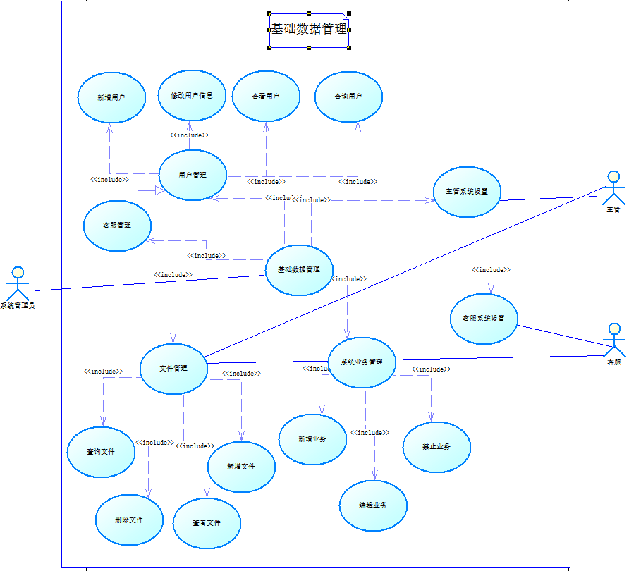

图3-4 基础数据模块用例图
- 用户管理：用户的增加，批量删除，单条数据删除，修改，查询，查看，批量启用，禁用操作。
- 系统设置：客服平台的，常规数据的设置，适用于整个系统。例如：在线服务时间，服务渠道，提交意见是否需要审核，解决方案权限（对外或者只能对内）等一系列数据。
- 平台在线客服管理：在线客服的增加，批量删除，单条数据删除，修改，查询，查看，批量启用，禁用操作。
- 平台电话客服管理：电话客服的增加，批量删除，单条数据删除，修改，查询，查看，批量启用，禁用操作。
- 文件管理：文件（视频，文档）管理，客服平台所有文件的管理，可以进行基本的操作。
- 业务管理：客服平台是解决不同系统的疑问，问题，针对不同系统的不同业务进行管理。方便进行业务的分类，所有的问题都是根据。
以下表格是每个用例的详细描述。
业务名称: | 用户管理
参与者: | 主管
业务目标: | 用户的增加，批量删除，单条数据删除，修改，查询，查看，批量启用，禁用操作。
前置条件: | 必须处于激活状态且有正确的数据。
后置条件:
业务流程
活动者
系统响应
业务规则
1.当用户后台登陆成功，用例启动。
2.用户的增加。（E-1）
3.用户的批量删除。（E-2） |  | 4.用户信息的修改查询。（E-3）
5.用户单条数据删除。 |  | 6.查看，批量启用，禁用操作。
其他说明
E-1：如果用户存在则不能再次添加。
E-2：选择
E-3：用户不能是高级用户。

表3-10 用户管理用例描述
业务名称: | 系统设置-主管
参与者: | 主管
业务目标: | 客服平台的，常规数据的设置，适用于整个系统。例如：在线服务时间，服务渠道，提交意见是否需要审核，解决方案权限（对外或者只能对内）等一系列数据
前置条件: | 必须处于激活状态且有正确的数据。
后置条件:
业务流程
活动者
系统响应
业务规则
1.当用户后台登陆成功，用例启动。
2.系统基本信息的填写。
3.点击确定按钮。（E-1） |  | 4.系统数据的保存。
其他说明
E-1：选择

表3-11 系统设置-主管用例描述
业务名称: | 系统设置
参与者: | 客服
业务目标: | 客服人员设置自己默认恢复语、默认结束语、快捷回复语。
前置条件: | 客服权限。
后置条件: | 客服人员已设置数据。
业务流程
活动者
系统响应
业务规则
1.当用户后台登陆成功，点击系统设置模块，用例启动。
2.系统基本信息的填写。
3.点击确定按钮。（E-1） |  | 4.系统数据的保存。
其他说明
E-1：选择

表3-12 系统设置-客服用例描述
业务名称: | 平台在线客服管理
参与者: | 主管
业务目标: | 在线客服的增加，批量删除，单条数据删除，修改，查询，查看，批量启用，禁用操作。
前置条件: | 主管权限。
后置条件:
业务流程
活动者
系统响应
业务规则
1.当用户后台登陆成功，点击客服管理模块，用例启动。
2.点击每一条数据的查看，查看数据。 |  | 3.点击设置按钮设置，客服的服务权限。
4.新增数据，填写数据，点击保存。（E-1） |  | 5.根据不同的条件查询数据。
6.选中数据，删除指定的数据。（E-2） |  | 7.对指定数据的启用禁用。（E-3）
其他说明
E-1：选择 |  | E-2：确认删除数据。
E-3：根据数据的状态，进行。

表3-13 平台在线客服管理用例描述
业务名称: | 文件管理
参与者: | 主管、客服
业务目标: | 文件（视频，文档）管理，客服平台所有文件的管理，可以进行基本的操作。
前置条件: | 登录成功。
后置条件: | 有正确具体的数据。
业务流程
活动者
系统响应
业务规则
1.当用户后台登陆成功，点击模块，用例启动。
2.点击每一条数据的查看，查看数据。
3.新增数据，填写数据，点击保存。（E-1） |  | 4.根据不同的条件查询数据。
其他说明
E-1：选择

表3-14 文件用例描述
业务名称: | 业务管理
参与者: | 主管、客服
业务目标: | 客服平台是解决不同系统的疑问，问题，针对不同系统的不同业务进行管理。方便进行业务的分类，所有的问题都是根据。
前置条件: | 登录成功。
后置条件: | 有正确具体的数据。
业务流程
活动者
系统响应
业务规则
1.当用户后台登陆成功，点击模块，用例启动。
2.点击左边树形结构。查看设置
3.新增数据，点击不能的节点，可以新增父节点，或者子节点。（E-1） |  | 4.根据不同的条件查询数据。
其他说明
E-1：不同的点击，不同的选择，新增的节点都是不一样的。

表3-22 业务管理图用例描述

3.4.2 需求列表
No | 需求说明 | P | 备注
4000 | 用户管理 | 5
4001 | 新增用户 | 5
4002 | 删除用户 | 5
4003 | 查看用户 | 5
4004 | 修改用户 | 5
5001 | 主管-系统设置展示设置 | 5
6002 | 客服-系统设置展示设置 | 5
7000 | 文件管理展示 | 5
7001 | 文件的新增 | 5
7002 | 文件的设置修改 | 5
8000 | 业务设置 | 5
8001 | 业务查看 | 5
8002 | 业务修改 | 5
9000 | 客服管理 | 5

3.4.3 实体类
坐席组（TC_B_SeatGroup）
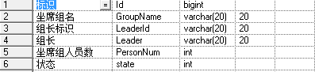
坐席(TC_B_Seat)
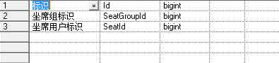
系统业务管理（TC_B_SystemBusiness）
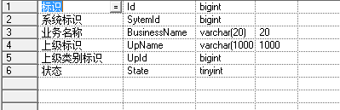
系统管理（TC_B_System）
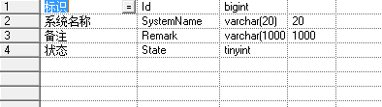
系统设置(TC_B_SystemQ)
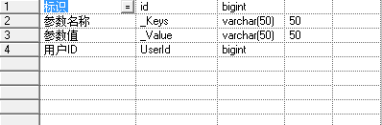
文件管理（TC_B_FileManager）
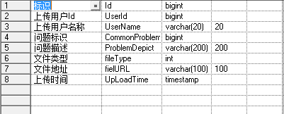

3.5 客服评估

3.5.1 业务概述
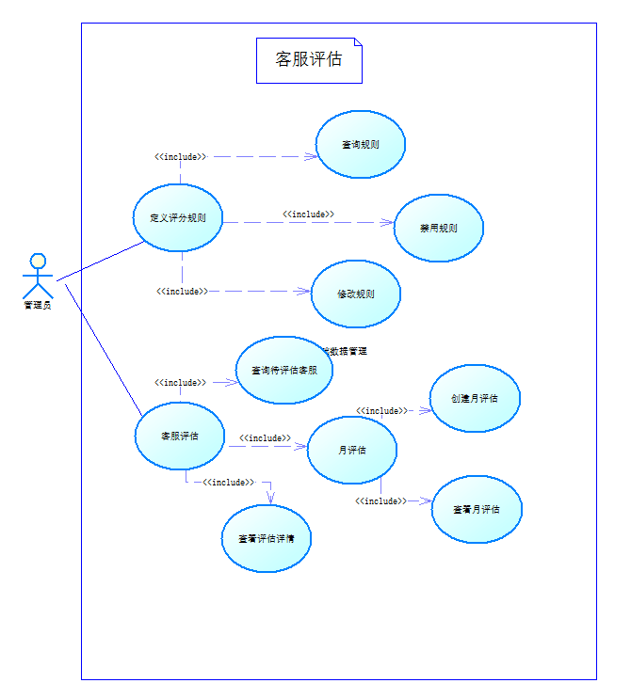

图3-5 客服评估用例图
系统管理员在客服评估板块设置系统的评分规则，评估客服，这个评估规则是不确定的，按照公司一定的规章制度设置的，系统会定期的对客服进行评估管理，确定客服的工作质量和数据，进行统一的打分，分数的高低，觉得客服的工作，并且公司高层会定期的进行教育工作。
- 客服评估：系统评分客服，数据的统计，可以根据不同的年月，月份进行查询。
- 评分规则定义：系统管理员在客服评估板块设置系统的评分规则，评估客服，这个评估规则是不确定的，按照公司一定的规章制度设置的，系统会定期的对客服进行评估管理，确定客服的工作质量和数据。
以下表格是每个用例的详细描述。
业务名称: | 客服评估
参与者: | 主管
业务目标: | 系统评分客服，数据的统计，可以根据不同的年月，月份进行查询。
前置条件: | 登录成功，具有主管权限。
后置条件: | 有正确具体的数据。
业务流程
活动者
系统响应
业务规则
1.当用户后台登陆成功，点击模块，用例启动。
2.点击每一条数据的查看，查看数据。
3创建月评估指标，点击保存。（E-1）
其他说明
E-1：选择

表3-15 客观评估用例描述
业务名称: | 评分规则定义
参与者: | 主管
业务目标: | 系统管理员在客服评估板块设置系统的评分规则，评估客服，这个评估规则是不确定的，按照公司一定的规章制度设置的，系统会定期的对客服进行评估管理，确定客服的工作质量和数据。
前置条件: | 登录成功。
后置条件: | 有正确具体的数据。
业务流程
活动者
系统响应
业务规则
1.当用户后台登陆成功，点击模块，用例启动。
2.不同的查询条件，查询不同的数据。
3.新增数据，填写数据，点击保存。（E-1） |  | 4.对原有的数据进行修改。
其他说明
E-1：选择

表3-16 评分规则定义用例描述

3.5.2 需求列表
No | 需求说明 | P | 备注
5000 | 评估数显示 | 5
5001 | 评估规则查询 | 5
5002 | 指标创建 | 5
6000 | 评分规则定义 | 5
6003 | 规则修改 | 5
6002 | 规则禁用 | 5

3.5.3 实体类
客服月评估（TC_E_MonthEvaluate）
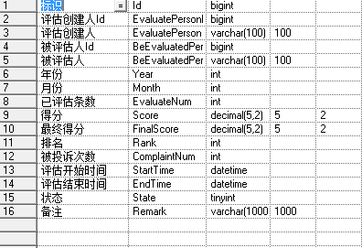
抽评扣分明细（TC_E_MarkingDetail）
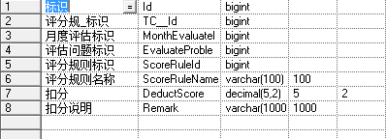
评估问题（TC_E_EvaluateProblem）
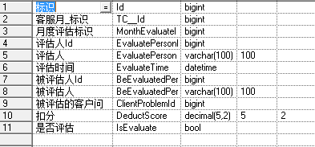
评分规则（TC_B_ScoreRule）
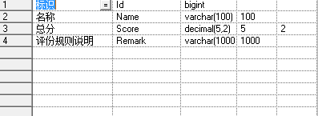
问题在线服务/电话服务记录（TB_Pro_Record）
问题服务管理（TB_Pro）
问题操作在线服务聊天记录（TB_Pro_Online）
问题操作电话服务记录通话（TB_Pro_Phone）
问题知识库管理(TB_Repository)
问题知识库解决方案管理(TB_Repository_Manager)

3.6知识库管理

3.6.1 业务概述
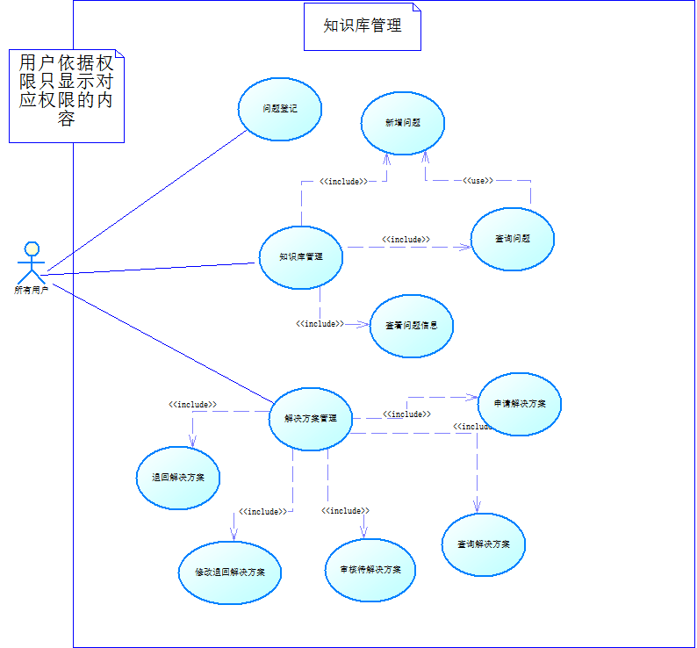

图3-6 知识库管理用例图
客服知识库管理对于所有系统用户的问题的一个提取，当客服在解决用户的问题的时候，对问题和解决方案进行系统化，以便后续的使用，和在前台展示。不仅方便系统用户的查看（用户可以自己查看解决方案，就不用对客服发起请求），也方便了用户再次解决相同问题，可以直接使用已经系统化的答案，不用再去需找答案。可以说知识库是知识-问题-答案的汇总管理列表。
- 问题登记：客服人员在帮助系统用户解决问题的时候，需要对系统的问题进行登记。登记的问题，可以申请进入知识库，方便以后的数据查找。
- 新增问题：系统任何权限都可以进行问题的新增，当自己有解不了的问题，或者这个问题需要需要被其他人解决。
- 知识库管理：对问题和解决方案进行系统化，以便后续的使用，和在前台展示。不仅方便系统用户的查看（用户可以自己查看解决方案，就不用对客服发起请求），也方便了用户再次解决相同问题，可以直接使用已经系统化的答案，不用再去需找答案。可以说知识库是知识-问题-答案的汇总管理列表。
- 解决方案申请：对系统已经存在的常见问题提出解决方案，一个问题可以有多个正确的解决方案，可以是文字的描述，也可以是文件的形式。
- 解决方案退回：对系统已经存在的常见问题提出解决方案，一个问题可以有多个正确的解决方案，可以是文字的描述，也可以是文件的形式。但是当系统管理员或者上级管理，认为解决方案不能解决问题，就可以退回解决方案。让提交者在修改
- 待审核解决方案：每个系统问题可以有多个解决方案，其他相关人员可以提交解决方案，但是必须进过用户的审核，才能进入正式的知识库。
以下表格是每个用例的详细描述。
业务名称: | 问题登记
参与者: | 客服
业务目标: | 客服人员在帮助系统用户解决问题的时候，需要对系统的问题进行登记。登记的问题，可以申请进入知识库，方便以后的数据查找。
前置条件: | 帮助系统用户解决问题。
后置条件:
业务流程
活动者
系统响应
业务规则
1.帮助系统用户解决问题之后，点击模块，用例启动。
2.填写用户数据。
3填写数据验证。（E-1） |  | 4.添加解决方案。（登记问题可以添加解决方案，但是新增问题是不能添加解决方案）
5.指派解决人员。 |  | 6.保存数据。
其他说明
E-1：验证

表3-17 问题登记用例描述
业务名称: | 新增问题
参与者: | 主管、客服、公司内部人员
业务目标: | 系统任何权限都可以进行问题的新增，当自己有解不了的问题，或者这个问题需要需要被其他人解决。
前置条件:
后置条件:
业务流程
活动者
系统响应
业务规则
1.当用户后台登陆成功，点击模块，用例启动。
2.填写用户数据。
3填写数据验证。（E-1） |  | 4.登记问题可以添加解决方案，但是新增问题是不能添加解决方案
5.保存数据。
其他说明
E-1：验证

表3-18 新增问题用例描述
业务名称: | 知识库管理
参与者: | 主管、客服
业务目标: | 对问题和解决方案进行系统化，以便后续的使用，和在前台展示。不仅方便系统用户的查看（用户可以自己查看解决方案，就不用对客服发起请求），也方便了用户再次解决相同问题，可以直接使用已经系统化的答案，不用再去需找答案。可以说知识库是知识-问题-答案的汇总管理列表。
前置条件: | 有正确具体的数据。
后置条件:
业务流程
活动者
系统响应
业务规则
1.当用户后台登陆成功，点击模块，用例启动。
2.点击每一条数据的查看，查看数据。
其他说明

表3-19 知识库管理用例描述
业务名称: | 解决方案申请
参与者: | 客服、公司内部人员
业务目标: | 对系统已经存在的常见问题提出解决方案，一个问题可以有多个正确的解决方案，可以是文字的描述，也可以是文件的形式。
前置条件: | 登录成功，具有主管权限。
后置条件: | 有正确具体的数据。
业务流程
活动者
系统响应
业务规则
1.当用户后台登陆成功，点击模块，用例启动。
2.数据填写。
3数据验证。（E-1） |  | 4.数据的保存。
其他说明
E-1：验证

表3-20 解决方案申请用例描述
业务名称: | 解决方案退回
参与者: | 客服、公司内部人员
业务目标: | 对系统已经存在的常见问题提出解决方案，一个问题可以有多个正确的解决方案，可以是文字的描述，也可以是文件的形式。但是当系统管理员或者上级管理，认为解决方案不能解决问题，就可以退回解决方案。让提交者在修改。
前置条件: | 登录成功，具有主管权限。
后置条件: | 有正确具体的数据。
业务流程
活动者
系统响应
业务规则
1.当用户后台登陆成功，点击模块，用例启动。
2.点击每一条数据的查看，查看数据。
3数据的修改。（E-1） |  | 4.数据的删除。
其他说明
E-1：验证保存。

表3-21 解决方案退回用例描述
业务名称: | 待审核解决方案
参与者: | 主管
业务目标: | 每个系统问题可以有多个解决方案，其他相关人员可以提交解决方案，但是必须进过用户的审核，才能进入正式的知识库。
前置条件: | 登录成功，具有主管权限。
后置条件: | 有正确具体的数据。
业务流程
活动者
系统响应
业务规则
1.当用户后台登陆成功，点击模块，用例启动。
2.点击每一条数据的查看，查看数据。
3对申请的数据进行审核。 |  | 4.保存数据。
其他说明
E-1：选择

表3-22待审核解决方案用例描述

3.6.2 需求列表
No | 需求说明 | P | 备注
7000 | 问题登记
7010 | 新增问题
7020 | 知识库管理
7021 | 知识库查询
7022 | 知识库查看
7023 | 新增问题
7030 | 解决方案申请
7040 | 解决方案退回
7041 | 退回解决方案查询
7042 | 退回解决方案修改
7043 | 退回解决方案删除
7050 | 待审核解决方案
7051 | 待审核解决方案查询
7052 | 待审核解决方案审核
7060 | 审核解决方案

3.6.3 实体类
问题在线服务/电话服务记录（TB_Pro_Record）
问题服务管理（TB_Pro）
问题操作在线服务聊天记录（TB_Pro_Online）
问题操作电话服务记录通话（TB_Pro_Phone）
问题知识库管理(TB_Repository)
问题知识库解决方案管理(TB_Repository_Manager)

4 非功能需求

4.1时间特性
响应时间：0.001秒
更新处理时间：0.001秒
数据传转换与输时间：0.01秒
运行时间：0.1秒

4.2适应性
适应性强，因为本系统是用JAVA编写的，具有平台无关性是可以在多种操作系统中的。独立性强，只需要做好与数据库的借口即可。

4.3安全性
由于设置了权限管理，必须通过身份验证才能访问，不同身份的人权限不同。保证了数据不被无关的人篡改（通过对整个管理系统的数据库的严密管理和使用者的严谨的权限设置，从而保证数据的安全性和唯一性）。而且具有数据恢复能里，继而也保证了数据在系统中的极高的安全性。

4.4可靠性
平均无故障时间：360天/年

4.5可扩充性
因为本系统采用面向对象方法开发，所以可扩充性强。若需要新增其他功能只需要添加相应的功能模块即可。提供标准的扩容接口，只要可达到方便与其他系统接口的目的。

4.6互操作性
本系统只存在与数据库有数据的交互，其他系统暂无，所以易于交互。

4.7健壮性
对各种非法操作给出提示，并禁止操作运行，保证原始数据的完整性。给出错误修改提示，指导用户进行正确的操作。

4.8易使用性
该系统采用全中文界面操作，按照界面提示进行操作，图文信息便于理解。操作方法简单易学易懂。也有相应的输入输出提示便于用户理解。

4.9可维护性
因为是采用面向对象的开发方式，所有的东西都封装在相应的类里，各模块交叉操作较少，可维护性高。

4.10可移植性
因为本系统是采用JAVA设计开发，因为起语言本身的优势：平台无关性。所以其本身具有良好的可移植性。

4.11可重用性
因为是采用面向对象的开发方式，所有的东西都封装在相应的类里，模块的重用性高。

5关键技术
专家呼叫系统考虑兼顾到高并发、高流量的情况，因此整个平台必须具备较强的拓展性。所以在选用的技术上选择了目前稳定高效、稳定的技术来解决这些问题，本课题涉及到的关键技术包括：

5.1B/S架构

5.1.1基本概念
B/S架构（浏览器/服务器模式），在WEB浏览器兴起后的一种新型网络结构模式，因为WEB浏览器是目前客户端最主要的应用软件，所以B/S架构也成为了现如今很流行的一种网络结构模式。在这种模式中，由系统功能实现的核心部分全都集中到应用层的WEB服务器上，大大的简化了具体系统的开发、维护和使用。客户在使用B/S架构的时候，客户电脑上只需要安装一个浏览器如常见的IE、火狐、谷歌、Safari浏览器等，在服务器端则需要安装SQL Server、Oracle等数据库，小的服务器端则只需要安装MySQL数据库就可以。浏览器和数据库之间具体的数据交互则通过Web Server 来进行。
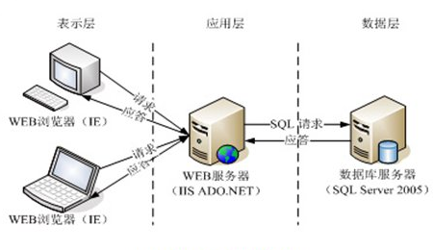
图2.1 B/S架构图

5.1.1B/S架构的优点
- 数据安全性：B/S架构中，数据集中存放在总部的服务器中，相较于C/S架构，因为每个子服务器的位置都不一样，每次更新数据时都必须更新每个服务器上的数据，进行数据同步，这样的工作不能浪费人力，而且因为数据同步的原因，每一子服务器上的数据污染都有可能危害到整个服务器中数据的安全。而B/S架构就没有这个问题，所以安全性就有了保障。
（2）业务的拓展简单方便，增加服务器功能只需要增加相应的网页就能轻松实现。
（3）维护和升级方式简单：对软件系统的改进和维护过程中，不需要对所有安装此系统的电脑进行操作，只需要对总部的服务器进行管理即可。而且让客户少“做事”，服务器多“做事”，也是以后互联网的一种发展趋势。

5.2负载均衡技术
负载均衡有两方面的含义：首先，单个重负载的运算分担到多台节点设备上做并行处理，每个节点设备处理结束后，将结果汇总，返回给用户，系统处理能力得到大幅度提高，这就是常说的集群（clustering）技术。第二层含义就是：大量的并发访问或数据流量分担到多台节点设备上分别处理，减少用户等待响应的时间，这主要针对Web服务器、FTP服务器、企业关键应用服务器等网络应用。通常，负载均衡会根据网络的不同层次（网络七层）来划分。其中，第二层的负载均衡指将多条物理链路当作一条单一的聚合逻辑链路使用，这就是链路聚合（Trunking）技术，它不是一种独立的设备，而是交换机等网络设备的常用技术。 负载均衡技术具体在系统中的实现思路：
- 四层交换负载均衡：采用负载均衡器来实现硬件级的四层交换负载均衡，或采用LVS来实现软件四层交换负载均衡。
- 通过第三方软件来实现负载均衡,同时实现页面请求的缓存。通过Nginx实现反向代理服务器集群，同时搭建squid集群以作为静态页面和图片的缓存。
- 通过web服务器的配置来实现负载均衡，即通过apache或是Nginx 将客户请求均衡的分给tomcat1,tomcat2....去处理。
- 还可以使用多级缓存解决高并发多数量的图片负载能力的问题。

5.3HighCharts图表库
Highcharts是一个操作简单、功能强大能够免费使用的图表库，具有多样的图表样式：曲线图、柱状图、区域图等，由于本身库是由原生的JavaScript语言编写，所以使用不需要像Java一样安装插件，运行速度快，操作也非常方便。其主要用于在Web网站或Web应用中添加一些交互的图表。主要的优点如下：
1.兼容性强大：HighCharts能够在大部分主流的浏览器中稳定运行，在Linux环境下也能正常使用，很好的契合了系统需要在两个环境下正常运作的要求。
2.支持多种图表类型：HighCharts能够提供大部分类型的图表添加功能。如本系统统计模块中的柱状图、曲线图等，还支持区域图、饼状图、综合图表和散状点图等图表的绘制添加。
3.不受编写语言限制：HighCharts能够支持在使用不同编写语言的Web开发应用程序中添加图表，如Java、C#、.NET和PHP等。能够满足以后系统编写语言方面的扩展需求。
4.提示功能清晰：HighCharts生成的图表中，可以通过设置实时显示提示效果，图表上的数据点的详细数据就可以随着鼠标的移动快速的显示出来，显示的效果样式也能通过设置进行修改，用户的体验极佳。
5.放大功能：HighCharts生成的图表可以整合所有的数据进行集中显示，需要详细了解某个数据块时，可以通过放大功能，提高相应数据块的精度，更加直观、清晰的分析数据。
6.支持导出：HighCharts生成的图表可以从系统中导出来，支持导出的格式有PDF/PNG/JPG/SVG等。

5.4AngularJs框架

5.4.1基本信息
AngularJs是一款基于Javascript的函式库，其功能是基于MVC模式协助运行单一的页面应用程序，将应用程序的客户端和服务器端分开解耦，使得两端的开发可以同时进行，功能及结构的复用更加合理。AngularJs虽然是一款新型的函式库，但也能提供很多传统服务端的服务，比如将视图独立出来，单独进行控制，就能极大减轻后台开发的工作量，最后实现一个轻量级的Web应用。其主要的特性如下：
- 双向数据绑定：顾名思义，就是将呈现和资料通过ng-model绑定起来，我们在使用过程中，操作者输入数据，AngularJs就将该数据绑定的资料、具体内容读取出来，给用户呈现出快速的资料同步效果。而且双向绑定的不一定是具体内容，也可以是具体属性、具体类别等，给程序开发带来了极大的便利。
- 过滤器：通过Filters指令，可以很简单的将不需要的数据过滤掉或者更换数据的表现形式，实际开发中，也可以通过定制Filters指令，完成各种类型的数据过滤。
- 模块化：在AngularJs中，可以利用ng-app指令将整个应用拆分成一个一个相互依赖的小模块，更加方便开发过程中的测试进行和功能的复用。也可以通过定制其指令指定模块之间的具体依赖关系。
- 依赖注入：在AngularJs中，其将后台开发中的设计模式使用在了前端的开发中，提高了前端开发过程中代码的重用性和灵活性，实际开发中，可以利用config指令给具体的模块注入相应需要的服务。

5.4.2 AngularJs的优势
- 功能强大：AngularJs具有很多强大并且使用的功能，如双向数据绑定、过滤去、模块化、依赖注入和路由等功能，并且每个功能都有对应的可定制指令，在实际开发中，能够很好地满足各种开发需求，是一个各方面都比较完善的mvc前端框架。
- 依赖注入的引用：AngularJs引用了后台开发中Java的设计理念，依赖注入。对开发团队来说，开发过程中更容易进行代码的复用，提高了整体的开发效率，后期的测试因为有模块化的存在，也更容易提高软件应用的质量。

5.5Bootstrap框架
Bootstrap是一个基于HTML、CSS和JavaScript的前端框架，其功能强大、易上手，整合了一整套前端开发的流程所需的工具包，能够让开发人员快速并且高质量的完成一个Web应用。并且在视觉效果上也有极佳的体验，能够提供给整个Web应用程序完全一致的风格和视觉效果。国内外各大较知名的网站都采用了bootstrap框架，原因在于bootstrap框架能够快速的设计开发原型，使开发人员可以不用参与开发原型，大大的降低了应用程序开发的周期。Bootstrap框架的主要特色有：
(1)由匠人造，为匠人用
与所有前端开发人员一样，Bootstrap团队是国际上最优秀的前端开发组织，他们乐于创造出色的Web应用，同时希望帮助更多同行从业者，为同行提供更高效、更简洁的产品。
(2)适应各种技术水乎
Bootstrap适应不同技术水平的从业者，无论是设计师，还是程序开发人员，不管是骨灰级别的大牛，还是刚入门槛的菜鸟。使用Bootstrap既能开发简单的小东西，也能构造更为复杂的应用。
(3)跨设备、跨浏览器
最初设想的Bootstrap只支持现代浏览器，不过新版本已经能支持所有主流浏览器，甚至包括IE7。从Bootstrap 2开始，提供对平板和智能手机的支持。
(4)提供12列栅格布局
栅格系统不是万能的，不过在应用的核心层有一个稳定和灵活的栅格系统确实可以让开发变得更简单。可以选用内置的栅格，或是自己手写。
(5)支持响应式设计
从Bootstrap 2开始，提供完整的响应式特性。所有的组件都能根据分辨率和设备灵活缩放，从而提供一致性的用户体验。
(6)样式化的文档
与其他前端开发工具包不同，Bootstrap优先设计了一个样式化的使用指南，不仅用来介绍特性，更用以展示最佳实践、应用以及代码示例。
本章小结
本章介绍了该系统使用的主要关键技术，简要的说明了每种技术在系统中的具体实现、每种技术的相关概念和优势。

6接口说明

6.1软件接口
数据库的连接。
全宇电话服务接口：系统电话服务。
在线服务接口：系统在线聊天服务。
RAP接口：前后端测试接口。

6.2硬件接口
打印机打印数据。
座机：web电话接听。

